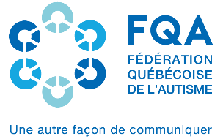
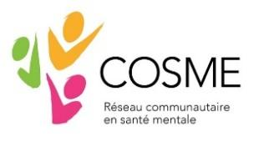
.

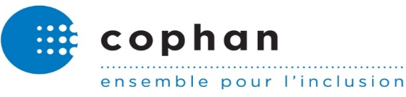

Communiqué de presse
Pour diffusion immédiate

Le Programme de revenu de base, une avancée insuffisante pour les personnes handicapées et celles ayant des troubles de santé mentale
Québec, le 4 mai 2022. Après quatre ans d’attente et de consultations, le ministre Boulet a clarifié dans un projet de règlement ses intentions pour l’entrée en vigueur en janvier 2023 du Programme de revenu de base (PRB) pour les personnes ayant des contraintes sévères à l’emploi à long terme.
La mise en œuvre du PRB est en soi une bonne nouvelle. Il faut souligner qu’un peu plus de 80 000 personnes y ayant droit auront des conditions de vie améliorées. Cependant, le projet de règlement est loin d’être parfait et des reculs importants quant aux intentions règlementaires présentées lors de l’adoption à l’unanimité du projet de loi 173 en 2018 sont à noter.
Un revenu de base qui maintient les personnes dans la pauvreté
Le projet de règlement établit la prestation sur la Mesure du panier à la consommation (MPC) de 2008, soit à 17 700 $ par an pour une personne vivant seule, montant pouvant être indexé annuellement. Par ailleurs, cette MPC exclut les surcoûts liés aux limitations des personnes handicapées, pour lesquels nous sommes en attente de données concluantes de l’OPHQ depuis près de 40 ans.
Pourtant, le Centre d’étude sur la pauvreté et l’exclusion sociale, organisme gouvernemental éclairant le ministre sur ces enjeux, indiquait récemment qu’un revenu équivalent à la MPC mise à jour, établie à 23 086 $ au Québec en 2019, n’est pas synonyme de sortie de la pauvreté.
Par ailleurs, la Mesure de faible revenu (MFR) était de 26 570 $ pour un adulte seul au Canada en 2020. Soulignons que ces montants sont loin d’être atteints pour les futurs prestataires du Programme de revenu de base.
Délai d’admissibilité trop long
Pour avoir droit au PRB, les personnes devront subir une attente minimum de cinq ans et demi comme prestataires du Programme de solidarité sociale où elles ne reçoivent que 1138 $ par mois. En 2018, lors des auditions sur le projet de loi 173, un constat faisait l’unanimité pour l’ensemble des partis d’opposition : le délai d’admissibilité au PRB est beaucoup trop long. Ajoutons que selon les chiffres du ministère, les personnes n’accèdent quasiment plus à l’emploi passé la troisième année au Programme de solidarité sociale. Pour nos organisations, les personnes devraient y être admissibles après 30 mois de participation sur 36 mois au Programme de solidarité sociale.
Individualisation et dépendance financière
Le PRB devait permettre l’individualisation des prestations et rendre ainsi possible la vie de couple en plus d’éliminer la dépendance financière envers un conjoint ou une conjointe. Malheureusement, les revenus de travail du conjoint ou de la conjointe seront toujours pris en considération et retranchés de la prestation de façon dégressive à partir de 28 000 $. Cela aura pour effet de maintenir des personnes dans des situations de dépendance financière pour le futur. Il faut que le programme accorde une pleine individualisation de la prestation, nonobstant le revenu du conjoint ou de la conjointe.
Revenus de travail amputés
Les intentions règlementaires, déposées en 2018, prévoyaient une exclusion totale des revenus de travail pour les personnes admises au PRB afin de les encourager à poursuivre leurs efforts pour se sortir de la pauvreté par le travail. Malgré une avancée significative par rapport aux règles actuelles, le règlement présenté prévoit toujours de retrancher de façon dégressive ces revenus à partir de 13 656 $. Un frein aux efforts des personnes qui souhaitent intégrer le marché du travail et ainsi sortir de la pauvreté.
Les personnes hébergées, de grandes oubliées
Pour les personnes hébergées dans le réseau de la santé, la méthode de calcul des allocations pour dépenses personnelles établie dans les années 1980 reste problématique. Avec environ 250 $ par mois dans leur poche, il apparait que la sortie de la pauvreté n’est pas recherchée pour ces personnes. Pourtant en 2018, le chef de la CAQ, François Legault, insistait sur la nécessité d’éprouver de la compassion pour ces personnes et déplorait l’injustice à leur égard. Il est urgent d’actualiser la méthode de calcul de cette allocation afin que les personnes hébergées aient aussi droit à de meilleures conditions.
Ce que nous attendons
Nos organisations ont collaboré depuis le début des travaux sur la mise en œuvre du Programme de revenu de base. Malgré plusieurs réticences, nous avons appuyé l’adoption du projet de loi 173 en 2018 afin qu’il devienne loi. Force est de constater aujourd’hui que certaines mesures ne vont pas aussi loin que ce qui était promis et espéré.
Nous invitons les partis politiques lors de la prochaine campagne électorale à s’engager à bonifier le PRB et à y faciliter l’accès, à réformer les autres programmes d’aide financière de dernier recours pour sortir le plus grand nombre de personnes de la pauvreté et à adopter des mesures porteuses pour soutenir l’emploi des personnes handicapées. Maintenant, les actes feront foi de la bonne foi.

-30-

Contact médias :
Charles Rice (COSME) : 418 255-0698
Lili Plourde (FQA): 581 983-9430
Samuel Ragot (SQDI) : 438 869-5787
Véronique Vézina (ROP03) : 418 576-9750
François Winter (AGIDD-SMQ) 581 984-9311
Paul Lupien (COPHAN) : 514 284-0155
Isabelle Tremblay (AQRIPH) : 418 407-1664

Une personne est admissible au Programme de revenu de base lorsque, depuis 66 mois au cours des 72 derniers, elle présente des contraintes sévères à l’emploi et elle est prestataire du Programme de solidarité́ sociale en tant qu’adulte .

